**Xilinx USB Cable驱动安装及下载**

**驱动程序安装：**

1. 将开发板自带的黑色的USB线一头接电脑的USB口，另一头接Xilinx USB Cable, 连接之后下载器的Status灯会亮起。

2. 如果电脑已经连接Internet网络，操作系统会自动下载驱动程序并自动安装。

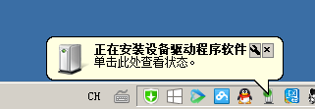

等待一会儿会显示安装完成。

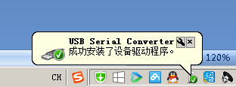

这时在设备管理器里已经能够看到USB Serial Converter设备，说明Xilinx USB Cable驱动已经安装完成，我们可以正常使用了，下面的步骤3~8就不需要做了。

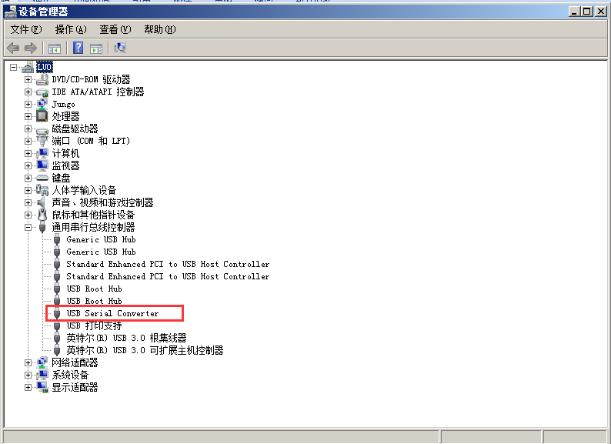

3. 如果电脑没有连接Internet网络，我们需要手动安装驱动, 如果操作系统是64位的用户点击我们提供\07_DRIVER\Xilinx USB Cable\nt64目录下的install_cable.exe；如果操作系统是64位的用户点击我们提供\07_DRIVER\Xilinx USB Cable\nt目录下的install_cable.exe。

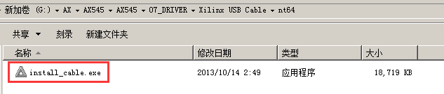

4. 点击"是",开始安装

5. 两项都选择，再点击下一步。

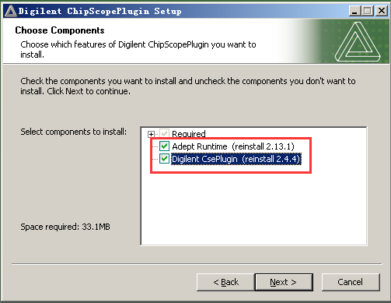

6. 会提示您拔掉Xilinx USB Cable, 那就听它的吧！拔下载器连接电脑的USB线拔了吧。

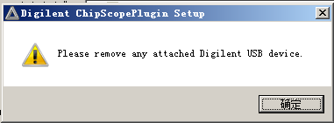

7. 点击Install按钮

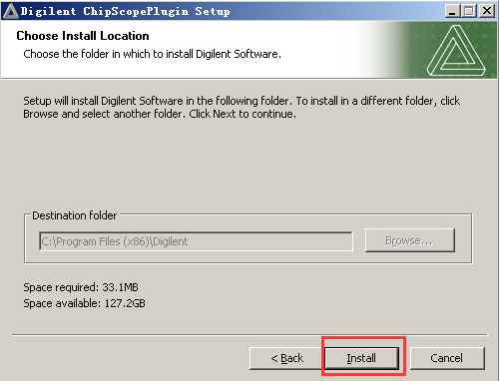

直到安装完成。

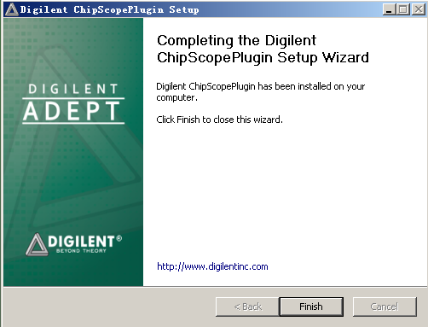

8. 再用USB 线连接电脑和下载器，电脑会显示驱动安装成功。

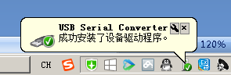

**FPGA程序下载：**

下载程序之前开发板的JTAG口要和下载器的排线连接，然后开发板上电，这时下载器灯会变成橙色。

1. 打开ISE14.7软件。

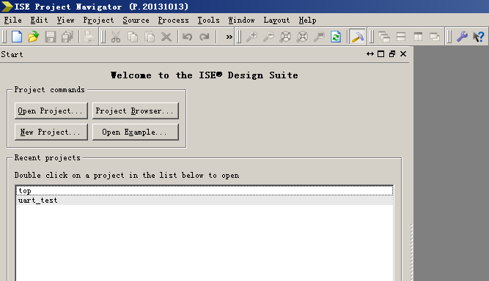

2. 打开我们提供的例程，这里我们打开led_test工程

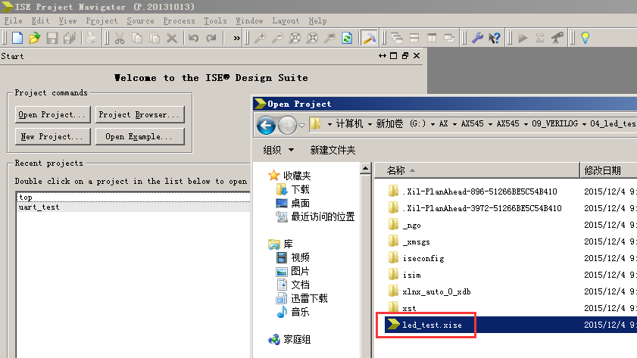

3. 双击Configure Target Device

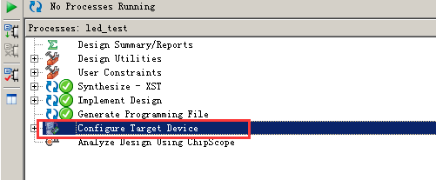

4. 打开了Impact软件，选择菜单New Project

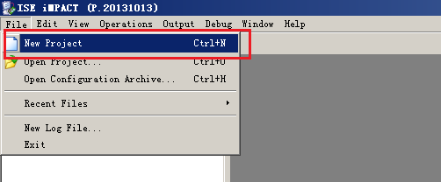

5. 选择JTAG链，点击OK

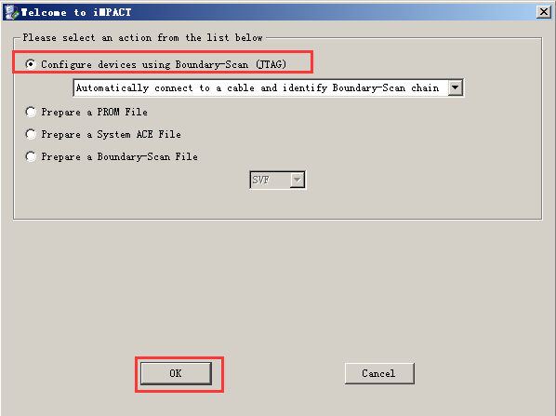

5. JTAG检测到FPGA芯片，说明下载器和开发板连接成功。点击YES

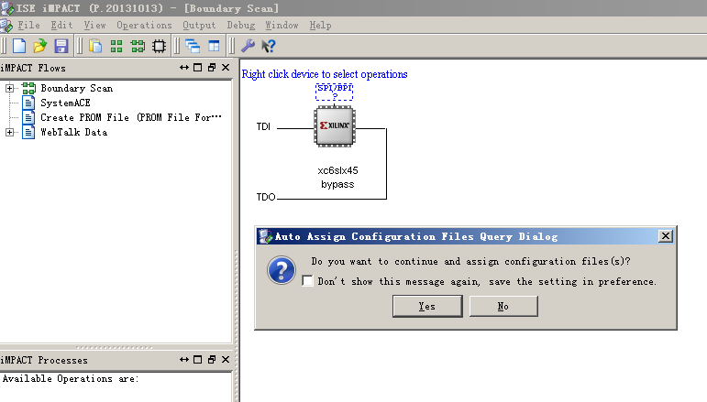

6. 选择led_test.bit文件。

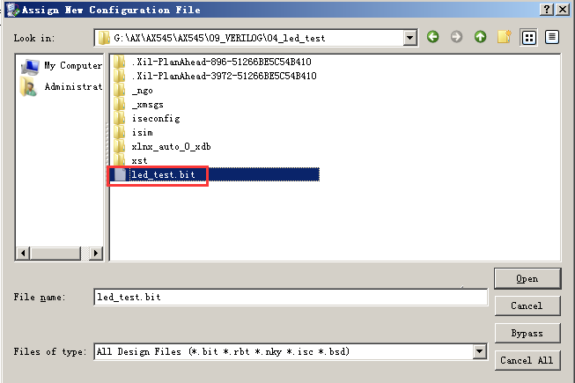

点击No,我们这里不添加FLASH的下载文件。

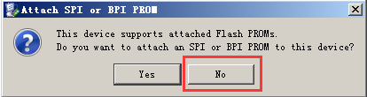

点击OK完成。

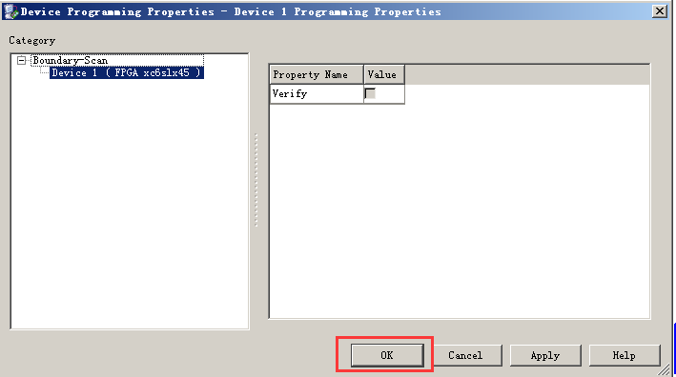

7. 右键点击芯片，然后选择program。

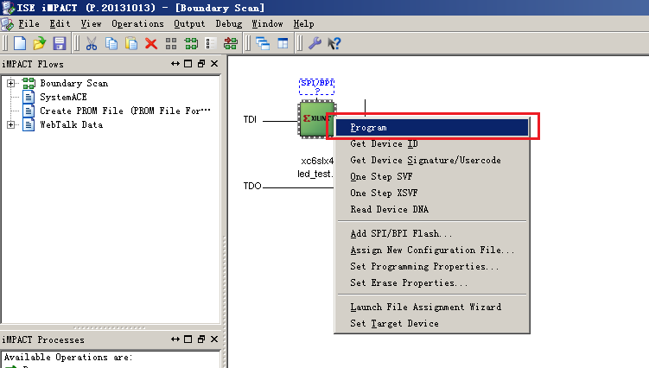

8. 显示下载成功，开发板上的LED灯开始做流水灯操作。

